会同县秸秆禁烧区和限烧区划定方案

# 一、具体划定方案

## （一）会同县

会同县县行政区面积2258平方公里，包含18个乡镇（街道），辖区耕地总面积26037.36公顷，禁烧区耕地面积17551.67公顷，限烧区耕地面积8485.69公顷，禁烧耕地面积比例为67.4%。禁烧区涉及18个乡镇（街道），其中辖区全部耕地划为禁烧区的乡镇（街道）0个，全部耕地划为限烧区的乡镇（街道）0个，其他乡镇（街道）禁烧耕地面积比例在0.0014%-5.8%。

禁烧区范围主要包括：

（1）会同县县政府所在城市的城区实体地域及外围5公里范围内的耕地;

（2）焦柳铁路（普通铁路）共计1条铁路沿线两侧2公里范围内的耕地;

（3）包茂高速公路，共计1条高速公路沿线两侧2公里范围内的耕地;

（4）G209国道、S342、S556、S251省道，共计4条国（省）公路干线沿线两侧1公里范围内的耕地。

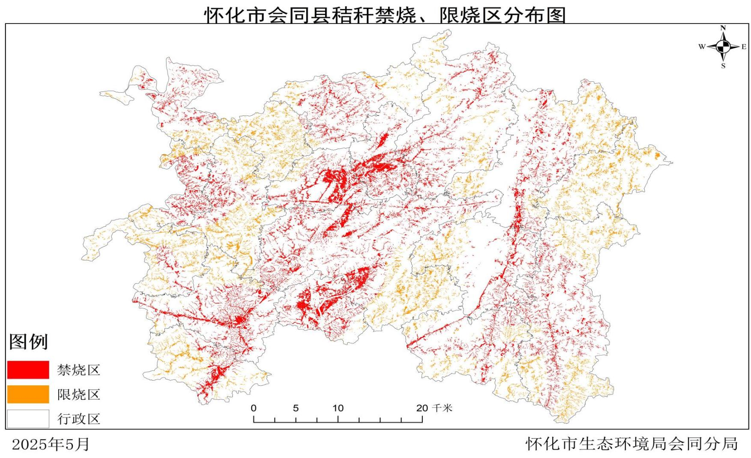附图1

图1 会同县秸秆禁烧区、限烧区耕地分布图

注：本分布图为秸秆禁烧区耕地示意图（配套有矢量数据），其它法律法规另有禁烧管控要求的特殊区域未再标明，均按相关法律法规要求执行。

附表1

会同县秸秆禁烧区、限烧区统计表

|  |  |  |  |  |  |  |  |  |
| --- | --- | --- | --- | --- | --- | --- | --- | --- |
| 序号 | 县（市区） | 行政区面积（平方公里） | 全域禁烧乡镇（街道） | 部分禁烧乡镇（街道） | 全域限烧乡镇（街道） | 禁烧区耕地面积（万亩） | 限烧区耕地面积（万亩） | 禁烧耕地面积比例（%） |
| 1 | 会同县 | 2258 | 无 | 林城镇、坪村镇、堡子镇‌、团河镇、若水镇、广坪镇、‌马鞍镇‌、金竹镇、金子岩侗族苗族乡、沙溪乡、宝田侗族苗族乡、高椅乡、漠滨侗族苗族乡、地灵乡、蒲稳侗族苗族乡‌、连山乡、青朗侗族苗族乡、炮团侗族苗族乡 | 无 | 26.33 | 12.73 | 67.4 |
| 合计 | |  | （0个） | （18个） | （0个） |  |  |  |